Министерство образования Республики Беларусь

Учреждение образования

БЕЛОРУССКИЙ ГОСУДАРСТВЕННЫЙ УНИВЕРСИТЕТ

ИНФОРМАТИКИ И РАДИОЭЛЕКТРОНИКИ

Факультет компьютерных систем и сетей

Кафедра информатики

Дисциплина: Методы численного анализа

**ОТЧЁТ**

к лабораторной работе

на тему

Метод Адамса

Выполнил: студент группы 153503

Кончик Денис Сергеевич

Проверил: Анисимов Владимир Яковлевич

Минск 2022

**Содержание**

1. ЦЕЛЬ РАБОТЫ 3

2. ТЕОРЕТИЧЕСКИЕ СВЕДЕНИЯ 3

3. АЛГОРИТМ РЕШЕНИЯ 4

4. ПРОГРАММНАЯ РЕАЛИЗАЦИЯ 6

5. ТЕСТОВЫЕ ПРИМЕРЫ 9

6. ЗАДАНИЕ 11

7. ВЫВОД 16

1. **ЦЕЛЬ РАБОТЫ**

Изучить решение задачи Коши для обыкновенных дифференциальных уравнений методом Адамса.

1. 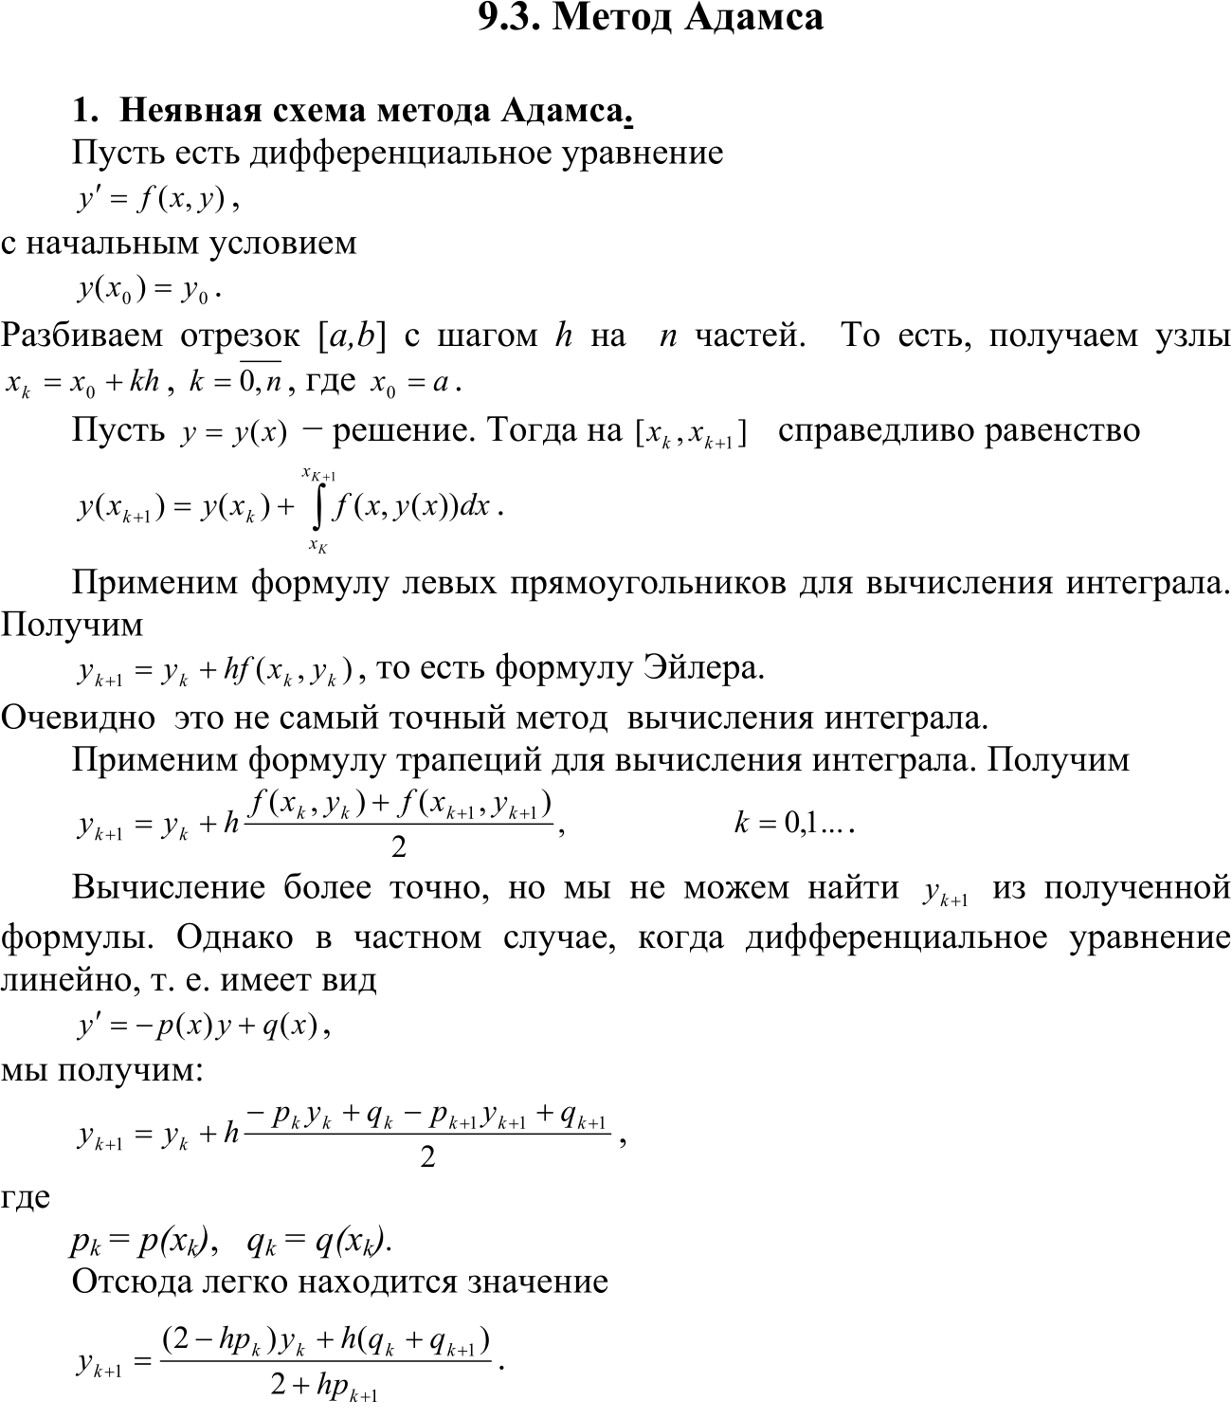**ТЕОРЕТИЧЕСКИЕ СВЕДЕНИЯ**

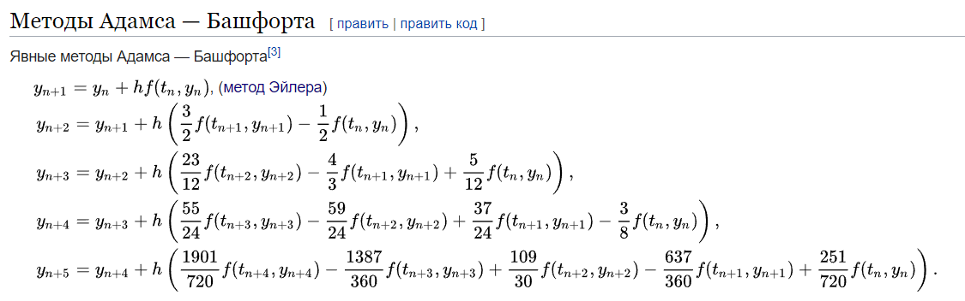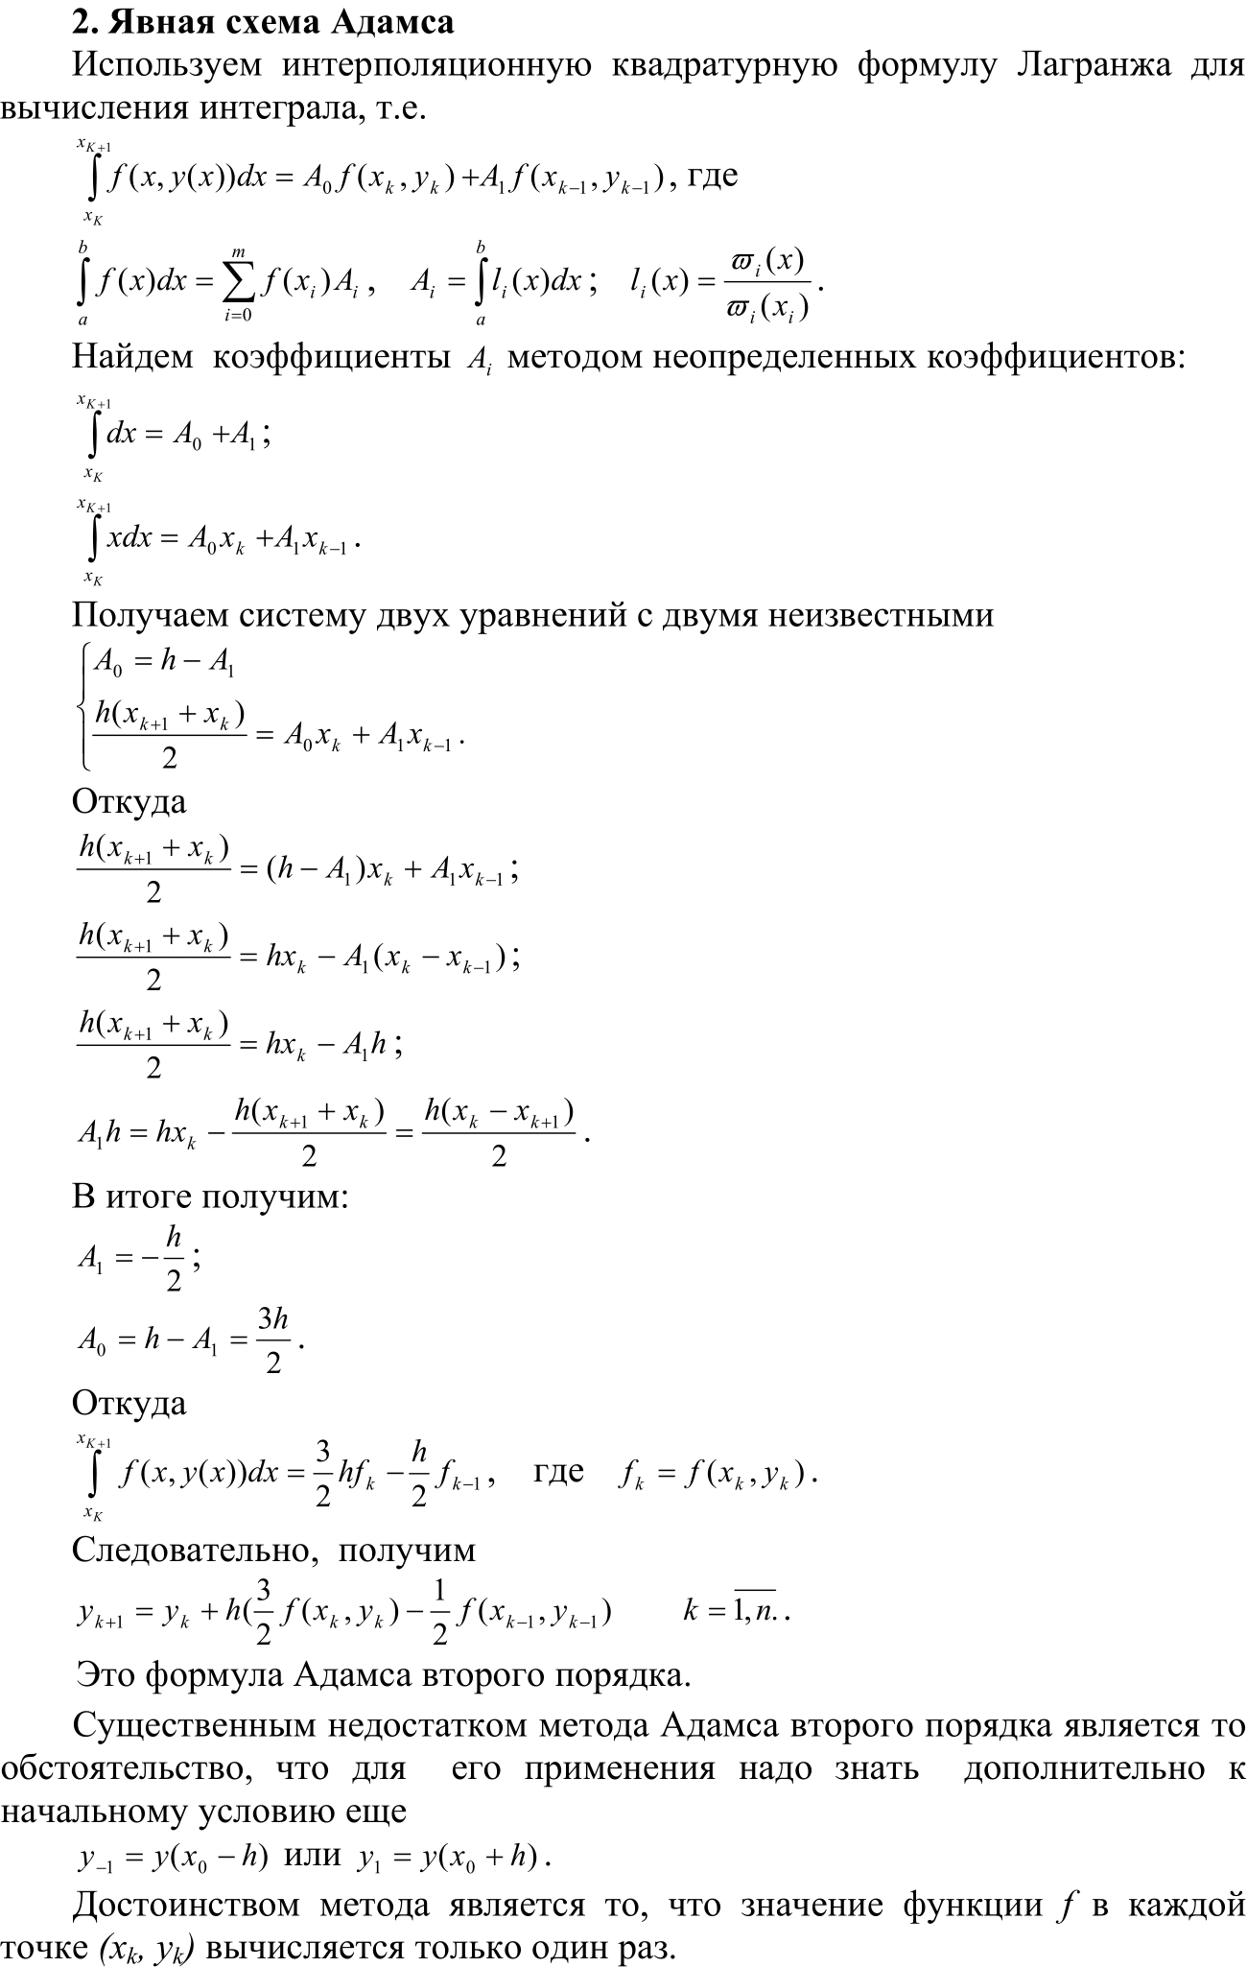

# **АЛГОРИТМ РЕШЕНИЯ**



# **ПРОГРАММНАЯ РЕАЛИЗАЦИЯ**

# -*- coding: cp1251 -*-

import numpy as np

import matplotlib.pyplot as plt

import sympy

import math

from calculate import CalculateListY

from calculate import CalculateY

plot_dots = 10**3

eps = 10**-3

# Тестовый пример 1

# y'= y + e^x

# y = x * e^x

x0, y0 = 1, math.e

L, R = 1, 2

def f(x, y):

return y + math.e ** x

def p(x):

return -1

def q(x):

return math.e ** x

def ans(x):

return round(x * math.e ** x, 6)

# Метод Рунге-Кутта 4 порядка

def RungeKuttaMethod4(x, n):

y_list = [y0]

h = (x - x0) / n

for k in range(n):

x_k = x0 + k * h

y_k = y_list[-1]

K1 = h * f(x_k, y_k)

K2 = h * f(x_k + h / 2, y_k + K1 / 2)

K3 = h * f(x_k + h / 2, y_k + K2 / 2)

K4 = h * f(x_k + h, y_k + K3)

y_list.append(y_k + 1/6 * (K1 + 2 * K2 + 2 * K3 + K4))

return y_list

# Неявный метод Адамса 2 порядка

def AdamsImplicit2(x, n):

y_list = [y0]

h = (x - x0) / n

for k in range(n):

y_k = y_list[-1]

p_k = p(x0 + k * h)

p_k_plus1 = p(x0 + (k + 1) * h)

q_k = q(x0 + k * h)

q_k_plus1 = q(x0 + (k + 1) * h)

y_list.append(((2 - h * p_k) * y_k + h * (q_k + q_k_plus1)) / (2 + h * p_k_plus1))

return y_list

# Явный метод Адамса 2 порядка

def AdamsExplicit2(x, n):

h = (x - x0) / n

y_list = [y0, CalculateY(RungeKuttaMethod4, x0 + h, eps)[0]]

for k in range (1, n):

x_k_minus1 = x0 + (k - 1) * h

x_k = x0 + k * h

y_k_minus1 = y_list[-2]

y_k = y_list[-1]

y_list.append(y_k + h * ((3/2) * f(x_k,y_k) - (1/2) * f(x_k_minus1, y_k_minus1)))

return y_list

# Явный метод Адамса 3 порядка

def AdamsExplicit3(x, n):

h = (x - x0) / n

y_list = [y0, CalculateY(RungeKuttaMethod4, x0 + h, eps)[0], CalculateY(RungeKuttaMethod4, x0 + 2 * h, eps)[0]]

for k in range (2, n):

x_k_minus2 = x0 + (k - 2) * h

x_k_minus1 = x0 + (k - 1) * h

x_k = x0 + k * h

y_k_minus2 = y_list[-3]

y_k_minus1 = y_list[-2]

y_k = y_list[-1]

y_list.append(y_k + h*((23/12)*f(x_k,y_k)-(4/3)*f(x_k_minus1,y_k_minus1)+(5/12)*f(x_k_minus2,y_k_minus2)))

return y_list

x_list = []

for i in range(plot_dots + 1):

x_list.append(L + (R - L) / plot_dots * i)

xToCalculate = 1.5

print(f"Количество точек для построения графика: {plot_dots}")

print(f"Точность: {eps:.0e}")

print("\nN_max – максимальное количество узлов для одной из точек, \nнеобходимое для достижения заданной точности")

print("N_middle – среднее количество узлов по всем точкам при \nдостижении заданной точности")

print(f"\nТочка: {xToCalculate}")

print(f"Калькулятор: {ans(xToCalculate)}")

y_list, N_max, N_middle = CalculateListY(AdamsImplicit2, x_list, eps)

print("\nНеявный метод Адамса 2 порядка O(h^2):")

print(f"N_max: {N_max}")

print(f"N_middle: {int(N_middle)}")

print("На графике: красный")

print(f"В точке: {CalculateY(AdamsImplicit2, xToCalculate, eps)[0]} [{CalculateY(AdamsImplicit2, xToCalculate, eps)[1]}]")

print(f"Delta = {abs(CalculateY(AdamsImplicit2, xToCalculate, eps)[0] - ans(xToCalculate)):.2e}")

plt.plot(x_list, y_list, 'red', linewidth = 2)

y_list, N_max, N_middle = CalculateListY(AdamsExplicit2, x_list, eps)

print("\nЯвный метод Адамса 2 порядка O(h^2):")

print(f"N_max: {N_max}")

print(f"N_middle: {int(N_middle)}")

print("На графике: синий")

print(f"В точке: {CalculateY(AdamsExplicit2, xToCalculate, eps)[0]} [{CalculateY(AdamsExplicit2, xToCalculate, eps)[1]}]")

print(f"Delta = {abs(CalculateY(AdamsExplicit2, xToCalculate, eps)[0] - ans(xToCalculate)):.2e}")

plt.plot(x_list, y_list, '--b', linewidth = 2)

y_list, N_max, N_middle = CalculateListY(AdamsExplicit3, x_list, eps)

print("\nЯвный метод Адамса 3 порядка O(h^3):")

print(f"N_max: {N_max}")

print(f"N_middle: {int(N_middle)}")

print("На графике: желтый")

print(f"В точке: {CalculateY(AdamsExplicit3, xToCalculate, eps)[0]} [{CalculateY(AdamsExplicit3, xToCalculate, eps)[1]}]")

print(f"Delta = {abs(CalculateY(AdamsExplicit3, xToCalculate, eps)[0] - ans(xToCalculate)):.2e}")

plt.plot(x_list, y_list, ':y', linewidth = 2)

plt.show()

# Вычислить Y по методу и X

def CalculateY(method, x, eps):

n = 1 # Количество узлов от x0 до x для точности eps

while True:

y_list = method(x, n)

y_list_correctly = method(x, n * 2)

max_delta = max(abs(y_list_correctly[2 * i] - y_list[i]) for i in range(n + 1))

if (max_delta < eps):

return round(y_list_correctly[-1], 6), n * 2

else:

n *= 2

# Создать список Y по методу и списку X

def CalculateListY(method, x_list, eps):

y_list = [] # Список игреков

n_list = [] # Список n (числа узлов) для каждой точки

for x in x_list:

y, n = CalculateY(method, x, eps)

y_list.append(y)

n_list.append(n)

return y_list, max(n_list), sum(n_list) / len(x_list)

**5. ТЕСТОВЫЕ ПРИМЕРЫ**

Явные методы Адамса k-го порядка требуют предварительного вычисления решения в k начальных точках. Для вычисления начальных значений программа использует метод Рунге-Кутта 4-го порядка.

Для неявного метода Адамса 2-го порядка программа считает, что исходное дифференциальное уравнение является линейным.

**Тестовый пример 1.1.**

С помощью неявного метода Адамса 2 порядка1, явных методов Адамса 2, 3, 4 порядков2,3,4 найти с заданной точностью решение заданного уравнения на заданном отрезке.

|  |  |  |  |  |  |  |  |
| --- | --- | --- | --- | --- | --- | --- | --- |
| ДУ | Начальное условие | | Отрезок | Решение | | Точность | |
|  |  | |  |  | |  | |
| Точек для построения графиков: | | | | | | | |
|  | | | | | | | |
| 1 – красный, 2 – синий, 3 – желтый, 4 – черный | | | | | | | |
| Количество необходимых для достижения заданной точности точек разбиения отрезка для одной из точек в методе | | | | | | | |
|  | Адамс [2] (неявный) | Адамс [2] (явный) | | | Адамс [3] (явный) | | Адамс [4] (явный) |
| Макс. | 2048 | 4096 | | | 512 | | 256 |
| Ср. | 556 | 1228 | | | 190 | | 71 |

**Тестовый пример 1.2.**

Для условия предыдущего задания найти значения решения задачи Коши в заданных точках.

*n* – число точек разбиения отрезка [1; x] для достижения заданной точности $ε$ в точке x.

$h=\frac{x-1}{n}$– шаг разбиения, соответствующий количеству точек разбиения *n*.

|  |  |  |  |
| --- | --- | --- | --- |
| Неявный метод Адамса 2-го порядка $O(h^{2})$ | | | |
| *x* | 2.0 | 2.7 | 3.4 |
| $$y={xe}^{x}$$ | $$14.778112$$ | $$40.175276$$ | $$101.877940$$ |
| *Метод(х)* | $$14.778281$$ | $$40.175388$$ | $$101.878111$$ |
| $$∆$$ | $$1.69{*10}^{-4}$$ | $$1.12{*10}^{-4}$$ | $$1.71{*10}^{-4}$$ |
| *n* | 128 | 512 | 1024 |
|  |  |  |  |

|  |  |  |  |
| --- | --- | --- | --- |
| Явный метод Адамса 2-го порядка $O(h^{2})$ | | | |
| *x* | 2.0 | 2.7 | 3.4 |
| $$y={xe}^{x}$$ | $$14.778112$$ | $$40.175276$$ | $$101.877940$$ |
| *Метод(х)* | $$14.777902$$ | $$40.175135$$ | $$101.877726$$ |
| $$∆$$ | $$2.10{*10}^{-4}$$ | $$1.41{*10}^{-4}$$ | $$2.14{*10}^{-4}$$ |
| *n* | 256 | 1024 | 2048 |
|  |  |  |  |

|  |  |  |  |
| --- | --- | --- | --- |
| Явный метод Адамса 3-гопорядка $O(h^{3})$ | | | |
| *x* | 2.0 | 2.7 | 3.4 |
| $$y={xe}^{x}$$ | $$14.778112$$ | $$40.175276$$ | $$101.877940$$ |
| *Метод(х)* | $$14.778057$$ | $$40.175150$$ | $$101.877805$$ |
| $$∆$$ | $$5.50{*10}^{-5}$$ | $$1.26{*10}^{-4}$$ | $$1.35{*10}^{-4}$$ |
| *n* | 64 | 128 | 256 |
|  |  |  |  |

|  |  |  |  |
| --- | --- | --- | --- |
| Явный метод Адамса 4-го порядка $O(h^{4})$ | | | |
| *x* | 2.0 | 2.7 | 3.4 |
| $$y={xe}^{x}$$ | $$14.778112$$ | $$40.175276$$ | $$101.877904$$ |
| *Метод(х)* | $$14.778098$$ | $$40.175248$$ | $$101.877919$$ |
| $$∆$$ | $$1.40{*10}^{-5}$$ | $$2.80{*10}^{-5}$$ | $$2.10{*10}^{-5}$$ |
| *n* | 32 | 64 | 128 |
| $$h$$ | $$0.031250$$ | $$0.026563$$ | $$0.018750$$ |

**Тестовый пример 2.1.**

С помощью неявного метода Адамса 2 порядка1, явных методов Адамса 2, 3, 4 порядков2,3,4 найти с заданной точностью решение заданного уравнения на заданном отрезке.

|  |  |  |  |  |  |  |  |
| --- | --- | --- | --- | --- | --- | --- | --- |
| ДУ | Начальное условие | | Отрезок | Решение | | | Точность |
|  |  | |  |  | | |  |
| Точек для построения графиков: | | | | | | | |
|  | | | | | | | |
| 1 – красный, 2 – синий, 3 – желтый, 4 – черный | | | | | | | |
| Количество необходимых для достижения заданной точности точек разбиения отрезка для одной из точек в методе | | | | | | | |
|  | Адамс [2] (неявный) | Адамс [2] (явный) | | | Адамс [3] (явный) | Адамс [4] (явный) | |
| Макс. | 1024 | 2048 | | | 256 | 128 | |
| Ср. | 197 | 456 | | | 92 | 39 | |

**Тестовый пример 2.2.**

Для условия предыдущего задания найти значения решения задачи Коши в заданных точках.

*n* – число точек разбиения отрезка [0; x] для достижения заданной точности $ε$ в точке x.

$h=\frac{x}{n}$– шаг разбиения, соответствующий количеству точек разбиения *n*.

|  |  |  |  |
| --- | --- | --- | --- |
| Неявный метод Адамса 2-го порядка $O(h^{2})$ | | | |
| *x* | 1.5 | 2.3 | 2.9 |
| $$y=2e^{x}-x-1$$ | $$6.463378$$ | $$16.648365$$ | $$32.448291$$ |
| *Метод(х)* | $$6.463532$$ | $$16.648674$$ | $$32.448573$$ |
| $$∆$$ | $$1.54{*10}^{-4}$$ | $$3.09{*10}^{-4}$$ | $$2.82{*10}^{-4}$$ |
| *n* | 128 | 256 | 512 |
|  |  |  |  |

|  |  |  |  |
| --- | --- | --- | --- |
| Явный метод Адамса 2-го порядка $O(h^{2})$ | | | |
| *x* | 1.5 | 2.3 | 2.9 |
| $$y=2e^{x}-x-1$$ | $$6.463378$$ | $$16.648365$$ | $$32.448291$$ |
| *Метод(х)* | $$6.463187$$ | $$16.648269$$ | $$32.448203$$ |
| $$∆$$ | $$1.91{*10}^{-4}$$ | $$9.60{*10}^{-5}$$ | $$8.80{*10}^{-5}$$ |
| *n* | 256 | 1024 | 2048 |
|  |  |  |  |

|  |  |  |  |
| --- | --- | --- | --- |
| Явный метод Адамса 3-гопорядка $O(h^{3})$ | | | |
| *x* | 1.5 | 2.3 | 2.9 |
| $$y=2e^{x}-x-1$$ | $$6.463378$$ | $$16.648365$$ | $$32.448291$$ |
| *Метод(х)* | $$6.463317$$ | $$16.648269$$ | $$32.448234$$ |
| $$∆$$ | $$6.10{*10}^{-5}$$ | $$9.60{*10}^{-5}$$ | $$5.70{*10}^{-5}$$ |
| *n* | 64 | 128 | 256 |
|  |  |  |  |

|  |  |  |  |
| --- | --- | --- | --- |
| Явный метод Адамса 4-го порядка $O(h^{4})$ | | | |
| *x* | 1.5 | 2.3 | 2.9 |
| $$y=2e^{x}-x-1$$ | $$6.463378$$ | $$16.648365$$ | $$32.448291$$ |
| *Метод(х)* | $$6.463359$$ | $$16.648341$$ | $$32.448282$$ |
| $$∆$$ | $$1.90{*10}^{-5}$$ | $$2.40{*10}^{-5}$$ | $$9.00{*10}^{-6}$$ |
| *n* | 32 | 64 | 128 |
| $$h$$ | $$0.046875$$ | $$0.035938$$ | $$0.022656$$ |

**Тестовый пример 3.1.**

С помощью неявного метода Адамса 2 порядка1, явных методов Адамса 2, 3, 4 порядков2,3,4 найти с заданной точностью решение заданного уравнения на заданном отрезке.

|  |  |  |  |  |  |  |  |
| --- | --- | --- | --- | --- | --- | --- | --- |
| ДУ | Начальное условие | | Отрезок | Решение | | | Точность |
|  |  | |  |  | | |  |
| Точек для построения графиков: | | | | | | | |
|  | | | | | | | |
| 1 – красный, 2 – синий, 3 – желтый, 4 – черный | | | | | | | |
| Количество необходимых для достижения заданной точности точек разбиения отрезка для одной из точек в методе | | | | | | | |
|  | Адамс [2] (неявный) | Адамс [2] (явный) | | | Адамс [3] (явный) | Адамс [4] (явный) | |
| Макс. | 1024 | 2048 | | | 512 | 256 | |
| Ср. | 257 | 590 | | | 193 | 106 | |

**Тестовый пример 3.2.**

Для условия предыдущего задания найти значения решения задачи Коши в заданных точках.

*n* – число точек разбиения отрезка [1; x] для достижения заданной точности $ε$ в точке x.

$h=\frac{x-1}{n}$– шаг разбиения, соответствующий количеству точек разбиения *n*.

|  |  |  |  |
| --- | --- | --- | --- |
| Неявный метод Адамса 2-го порядка $O(h^{2})$ | | | |
| *x* | 2.0 | 3.5 | 5.0 |
| *y = -1/x* | $$-0.500000$$ | $$-0.285714$$ | $$-0.200000$$ |
| *Метод(х)* | $$-0.499905$$ | $$-0.285598$$ | $$-0.199847$$ |
| $$∆$$ | $$9.50{*10}^{-5}$$ | $$1.16{*10}^{-4}$$ | $$1.53{*10}^{-4}$$ |
| *n* | 64 | 256 | 512 |
|  |  |  |  |

|  |  |  |  |
| --- | --- | --- | --- |
| Явный метод Адамса 2-го порядка $O(h^{2})$ | | | |
| *x* | 2.0 | 3.5 | 5.0 |
| *y = -1/x* | $$-0.500000$$ | $$-0.285714$$ | $$-0.200000$$ |
| *Метод(х)* | $$-0.500115$$ | $$-0.285858$$ | $$-0.200188$$ |
| $$∆$$ | $$1.15{*10}^{-4}$$ | $$1.44{*10}^{-4}$$ | $$1.88{*10}^{-4}$$ |
| *n* | 128 | 512 | 1024 |
|  |  |  |  |

|  |  |  |  |
| --- | --- | --- | --- |
| Явный метод Адамса 3-гопорядка $O(h^{3})$ | | | |
| *x* | 2.0 | 3.5 | 5.0 |
| *y = -1/x* | $$-0.500000$$ | $$-0.285714$$ | $$-0.200000$$ |
| *Метод(х)* | $$-0.499857$$ | $$-0.285596$$ | $$-0.199872$$ |
| $$∆$$ | $$1.43{*10}^{-4}$$ | $$1.18{*10}^{-4}$$ | $$1.28{*10}^{-4}$$ |
| *n* | 32 | 128 | 256 |
|  |  |  |  |

|  |  |  |  |
| --- | --- | --- | --- |
| Явный метод Адамса 4-го порядка $O(h^{4})$ | | | |
| *x* | 2.0 | 3.5 | 5.0 |
| *y = -1/x* | $$-0.500000$$ | $$-0.285714$$ | $$-0.200000$$ |
| *Метод(х)* | $$-0.500015$$ | $$-0.285820$$ | $$-0.200097$$ |
| $$∆$$ | $$1.50{*10}^{-5}$$ | $$1.06{*10}^{-4}$$ | $$9.70{*10}^{-5}$$ |
| *n* | 32 | 64 | 128 |
|  |  |  |  |

6. ЗАДАНИЕ

Вариант 11

Найти с точностью до 0.001 решение уравнения на отрезке [0; 1].

$$y^{'}=\frac{a\left(1-y^{2}\right)}{\left(1+m\right)x^{2}+y^{2}+1} (*)$$

$$y\left(0\right)=0, m=1.5, a=0.5$$

|  |  |  |  |  |  |
| --- | --- | --- | --- | --- | --- |
| ДУ | Начальное условие | | Отрезок | | Точность |
| $$(*)$$ | $$y\left(0\right)=0$$ | | $$\left[0;1\right]$$ | | $$ε={10}^{-3}$$ |
| Точек для построения графиков: ${10}^{3}$ | | | | | |
|  | | | | | |
| Цвета графиков, построенных явными методами:  Адамс [2] – синий, Адамс [3] – желтый, Адамс [4] – черный | | | | | |
| Количество необходимых для достижения заданной точности точек разбиения отрезка для одной из точек в методе | | | | | |
|  | Адамс [2] (явный) | Адамс [3] (явный) | | Адамс [4] (явный) | |
| Макс. | 32 | 32 | | 16 | |
| Ср. | 16 | 9 | | 6 | |

# **7. ВЫВОД**

Таким образом, в ходе выполнения лабораторной работы был изучены методы Адамса для решения задачи Коши ОДУ 1 порядка. Составлен алгоритм и программа, проверена правильность её работы на тестовых примерах, с заданной точностью построены графики решения задачи Коши.

Исходя из тестовых примеров и задания и учитывая количество необходимых точек разбиения отрезка для достижения заданной точности, можно сделать вывод о трудоемкости методов: методы Адамса (явный и неявный) 2-го порядка более трудоемкие по сравнению с методами 3-го и 4-го порядка (явные). Самым эффективным оказался явный метод Адамса 4-го порядка.